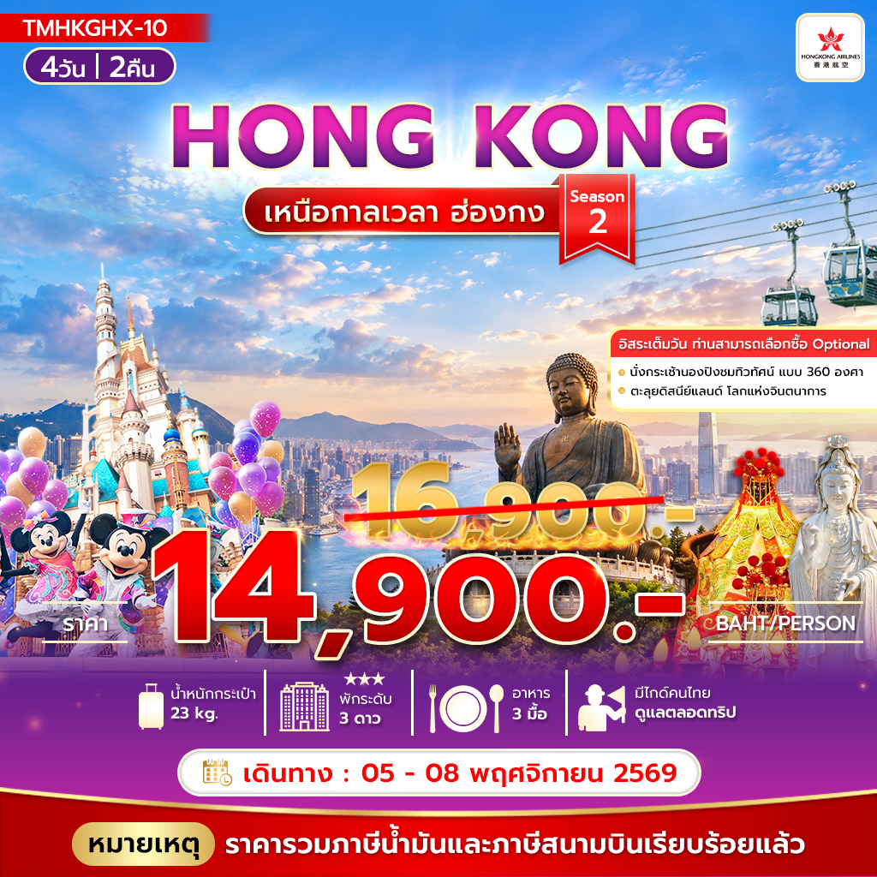เหนือกาลเวลา ฮ่องกง Season 2
ไหว้ 8 วัดดัง ช้อปปิ้งย่านฮิต
อิ่มอร่อย กับเมนูเลิศรส ชาบูบุฟเฟ่ต์ ห่านย่างเลิศรส ติ่มซำสไตล์ฮ่องกง
วันที่ | รายการ | เช้า | เที่ยง | เย็น | โรงแรม
1 | กรุงเทพฯ (สุวรรณภูมิ) นัดหมายที่สนามบิน | X | X | X
2 | กรุงเทพฯ (สุวรรณภูมิ) – ฮ่องกง – แถมวัดชีซาน – เจ้าแม่กวนอิมรีพลัสเบย์ – จุดชมวิว - วัดหลินฟากง - ช้อปปิ้งเลดี้มาเก็ต - โรงแรม | X | 🍽 | X | Kings Hotel ,  Best western Plus Kowloon ,  Iclub To Kwa Wan Hotel  หรือเทียบเท่า ระดับ 3 ดาว
3 | อิสระเต็มวัน ท่านสามารถเลือกซื้อออฟชั่น กระเช้านองปิง หรือ สวนสนุกดิสนีย์แลนด์ฮ่อกงกง | X | X | X | Kings Hotel ,  Best western Plus Kowloon ,  Iclub To Kwa Wan Hotel  หรือเทียบเท่า ระดับ 3 ดาว
4 | วัดเจ้าแม่ทับทิมทินหัว – เจ้าแม่กวนอิมฮ่องฮำ - ศูนย์ฮวงจุ้ย – ร้านหยก - วัดแชกงหมิว – วัดหวังต้าเซียน – ช้อปปิ้งจิมซาจุ่ย - สนามบิน - กรุงเทพฯ | 🍽 | 🍽 | X | เดินทางกลับประเทศไทย

- หมายเหตุ เที่ยวบินเดินทางและเวลาอาจมีการเปลี่ยนแปลง กรุณาสอบถามเที่ยวบินคอนเฟิร์มจากเจ้าหน้าที่ก่อนทุกครั้งที่นั่งเป็นตั๋วราคาพิเศษ ไม่สามารถขอเลือกที่นั่งหรือรีเควสที่นั่งพิเศษได้ เป็นไปตามเงื่อนไขของสายการบิน และไม่สามารถยกเลิก หรือเปลี่ยนแปลงการเดินทางได้ โปรแกรมอาจมีสลับตามความเหมาะสม ขึ้นอยู่กับไฟลท์บิน และสถานการณ์หน้างาน
**ราคาทัวร์ไม่รวมทิปไกด์ท้องถิ่นและคนขับรถ 2,000 บาท / ท่าน และไม่มีราคาสำหรับเด็ก ทารกอายุไม่เกิน 2 ขวบ 8,000บาท(ไม่เก็บทิป)
วันแรก นัดหมายสนามบินสุวรรณภูมิ (-/-/-)

22.30 น. พร้อมกัน ณ สนามบิน สุวรรณภูมิ อาคารผู้โดยสาร ขาออก ชั้น 4 เคาน์เตอร์ K สายการบิน
Hongkong Airlines โดยมีเจ้าหน้าที่คอยอำนวยความสะดวกช่วยเหลือในเรื่องการเช็คอิน
วันที่สอง สนามบินสุวรรณภูมิ - ฮ่องกง – แถมวัดชีซาน - เจ้าแม่กวนอิมรีพลัสเบย์ - จุดชมวิว – วัดหลินฟากง – ช้อปปิ้งเลดี้มาเก็ต - โรงแรม (-/🍽 /-)
ถึงเวลาอันสมควรออกเดินทางสู่ประเทศฮ่องกง
01.55 น. บินลัดฟ้าสู่ฮ่องกง โดยเที่ยวบิน HX780 (บริการอาหารว่างและน้ำดื่มบนเครื่อง)
05.55 น. เดินทางถึง ฮ่องกง สนามบิน Chek Lap Kok (เวลาท้องถิ่นที่ฮ่องกงเร็วกว่าประเทศไทย 1 ชั่วโมง)
หรือเที่ยวบิน (กรุณาดูเที่ยวบินของท่านตามท้ายรายการ ไฟลท์บินและเวลาบินอาจมีการปรับเปลี่ยนตามสายการบินกำหนด)
02.00 น. บินลัดฟ้าสู่ฮ่องกง โดยเที่ยวบิน HX760 (บริการอาหารว่างและน้ำดื่มบนเครื่อง)
05.55 น. เดินทางถึง ฮ่องกง สนามบิน Chek Lap Kok (เวลาท้องถิ่นที่ฮ่องกงเร็วกว่าประเทศไทย 1 ชั่วโมง)
หรือเที่ยวบิน (กรุณาดูเที่ยวบินของท่านตามท้ายรายการ ไฟลท์บินและเวลาบินอาจมีการปรับเปลี่ยนตามสายการบินกำหนด)
02.40 น. บินลัดฟ้าสู่ฮ่องกง โดยเที่ยวบิน HX768 (บริการอาหารว่างและน้ำดื่มบนเครื่อง)
06.40 น. เดินทางถึง ฮ่องกง สนามบิน Chek Lap Kok (เวลาท้องถิ่นที่ฮ่องกงเร็วกว่าประเทศไทย 1 ชั่วโมง)
หลังจากผ่านการตรวจคนเข้าเมืองแล้ว และรับกระเป๋าเรียบร้อยแล้วนำท่านออกเดินทัวร์ตามรายการ
ฮ่องกงเป็นดินแดนตอนปลายสุดทางตะวันออกเฉียงใต้ของประเทศจีน ติดกับมณฑลกวางตุ้งประกอบด้วย เกาะฮ่องกง นิวเทอร์ริทอรีส์ เกาลูน และเกาะเล็กๆ อีก 235 เกาะ ฮ่องกงเป็นเมืองที่มีความหลากหลายทางด้านสังคม วัฒนธรรม เศรษฐกิจ และวิถีชีวิตความเป็นอยู่ของประชาชนอย่างเห็นได้ชัด ทั้งตึกสูง อาคารทันสมัย ตลาดขายของพื้นเมือง วัดต่างๆ จากความหลากหลายเหล่านี้จึงทำให้ฮ่องกงมีมนต์เสน่ห์ดึงดูดนักท่องเที่ยวอย่างมาก
จากนั้นนำท่านสู่ วัดซีซาน (Tsz Shan Monastery) เป็นอีกหนึ่งวัดแม่กวนอิม ที่มีบรรยากาศดี เงียบสงบ และร่มรื่นเป็นอย่างมาก โอบล้อมไปด้วยภูเขาและธรรมชาติอันบริสุทธิ์ โดยองค์เจ้าแม่กวนอิมของที่นี่มีขนาดใหญ่เป็นอันดับ 2 ที่มีความสูงมากถึง 76 เมตรเลยทีเดียว ตั้งอยู่บนเนื้อที่กว่า 29 ไร่ ในเกาะฮ่องกง โดยมีนาย ลีกาชิง มหาเศรษฐีชื่อดังของฮ่องกง บริจาคเงินสร้างวัดถึง 193 ล้านดอลลาร์ เจ้าแม่กวนอิมที่วัดชีซานจะเป็นปางประทานพร ขอพรให้สมปรารถนา วัดแห่งนี้เป็นวัดที่จำกัดจำนวนนักท่องเที่ยวเพียง 500 คนต่อวันเท่านั้น ใครอยากมาสักการะจะต้องจองคิวล่วงหน้าก่อนเท่านั้น
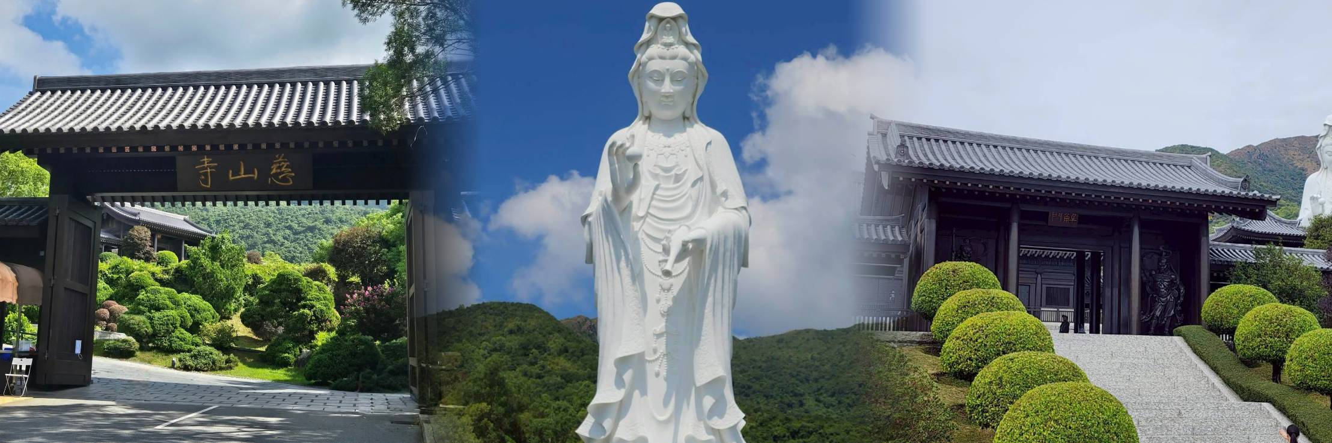
กลางวัน บริการอาหารกลางวัน เมนูชาบูบุฟเฟ่ต์ (เนื้อสัตว์ท่านละ 2 ถาด เครื่องดื่มเบียร์ไม่อั้นเครื่องเคียงไม่อั้น)
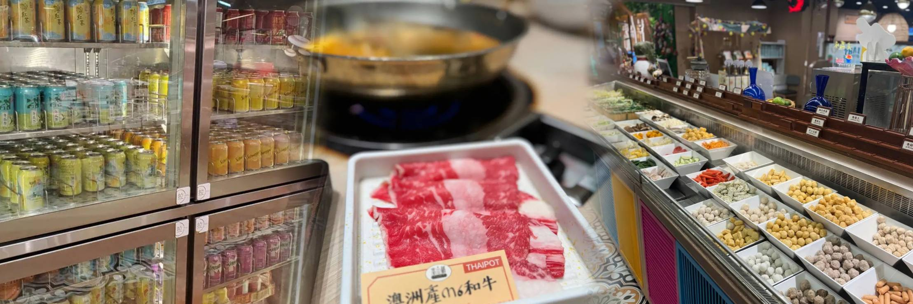
นำท่านสู่วัดเจ้าแม่กวนอิมรีพลัสเบย์ (Repulse Bay) ตั้งอยู่ริมหาดรีพลัสเบย์ คนฮ่องกงเชื่อกันว่ามีความศักดิ์สิทธิ์มาก ไม่ว่าจะขอพรสิ่งใดก็จะสมความปรารถนาทั้งสิ้น ซึ่งนอกจากเจ้าแม่กวนอิมแล้วบริเวณนี้ก็จะมีเจ้าแม่ทับทิม เป็นเทพเจ้าแห่งท้องทะเล อดีตคนฮ่องกงประกอบอาชีพประมงเป็นหลัก โดยเชื่อกันว่าเจ้าแม่ทับทิมจะช่วยปกปักรักษายามที่ต้องออกเดินเรือ และยังให้พลังในการทำกิจการค้าขายอีกด้วย พระสังกัจจายน์ ท่านใดที่จะขอบุตรให้ใช้มือลูบที่ท้องของท่าน อธิษฐานถึงลูก หากอยากได้ลูกชายให้ลูบท้องทางด้านขวา แต่ถ้าหากอยากได้ลูกสาวให้ลูบท้องทางด้านซ้าย เทพเจ้าไฉ่ซิงเอี้ย เป็นเทพเจ้าที่ให้โชคลาภ และความมั่งมีเงินทอง ความร่ำรวย วิธีการขอพรจากท่านคือให้นำแบงก์ นำไปลูบบริเวณเคราขององค์เทพตั้งแต่ด้านบนลงมาด้านล่างแล้วเอาเข้ากระเป๋าเพื่อความเฮง
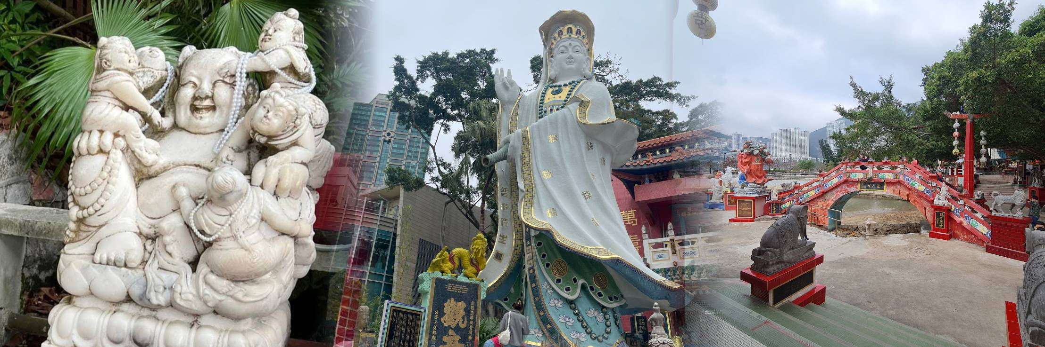
นำท่านสู่จุดชมวิว ชมทัศนียภาพของฮ่องกงเมืองแห่งฮวงจุ้ย
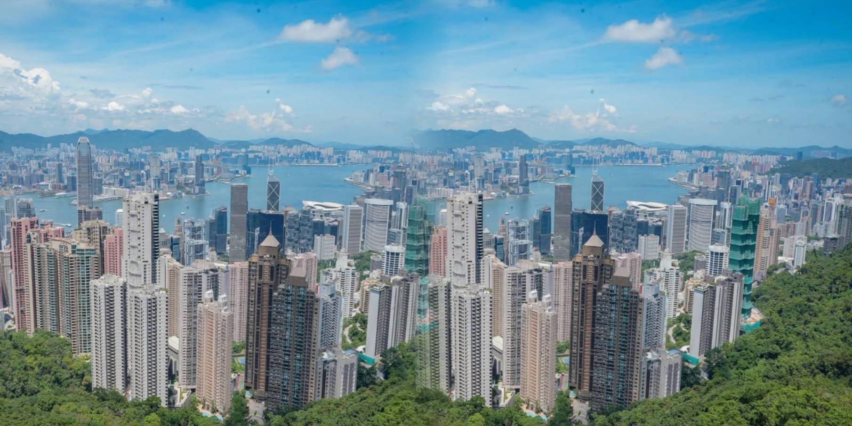
นำท่านไป วัดหลินฟ้า Lin Fa Kung Temple หรือวังดอกบัว อยู่บริเวณหว่านจ๋าย เป็นวัดที่มีเจ้าแม่กวนอิมเป็นองค์ประทาน โดยเคยมีตำนานเล่าว่าครั้งหนึ่ง เจ้าแม่กวนอิมเคยมาปรากฏตัวที่วัดแห่งนี้ ทำให้ชาวบ้านเลื่อมใสศรัทธา ชาวบ้านจึงรวมใจกันสร้างวิหารดอกบัว และประดับด้วยโคมดอกบัวต่าง ๆ เพื่อเป็นการบูชาและสักการะในตัวท่าน และวัดนี้จะมีเทพเจ้าฮ่าวจื่อเอี๊ยะ (เทพเจ้าสายนรก) เป็นเทพเจ้าที่เน้นในเรื่องโชคลาภ เงินทอง เหมาะสำหรับผู้ที่ชอบเดิมพันสายเทา เล่นเสี่ยงโชค
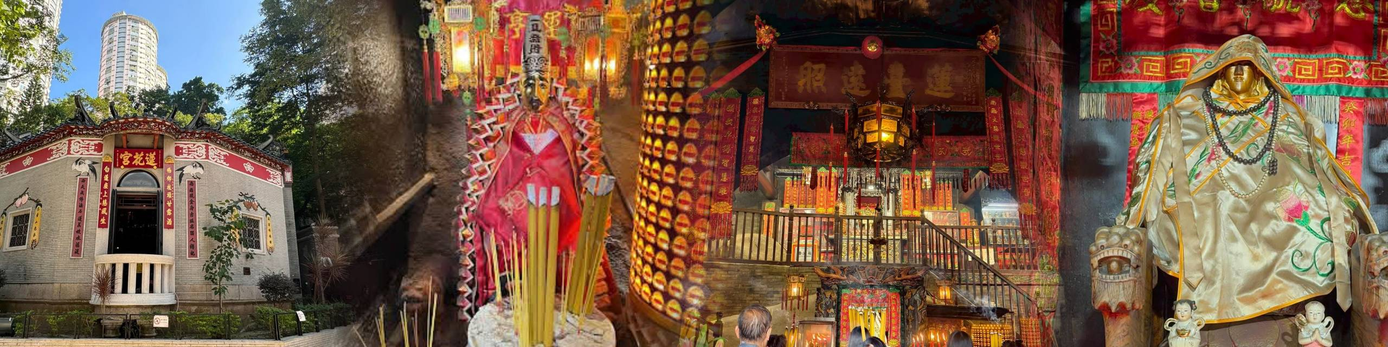
จากนั้นนำท่านสู่ ตลาดเลดี้มาร์เก็ต ในฮ่องกงเป็นตลาดกลางคืนยอดนิยมในเขตมงก๊กและเป็นแหล่งช็อปปิ้งที่มีชีวิตชีวาซึ่งเป็นที่ชื่นชอบของทั้งนักท่องเที่ยวและคนในท้องถิ่น พื้นที่นี้มีชื่อเสียงเป็นพิเศษในเรื่องของสินค้าแฟชั่นที่หลากหลาย เครื่องประดับ กระเป๋า รองเท้า เครื่องสำอาง และอื่นๆ ให้คุณเพลิดเพลินกับเทรนด์ล่าสุดในราคาที่เอื้อมถึง
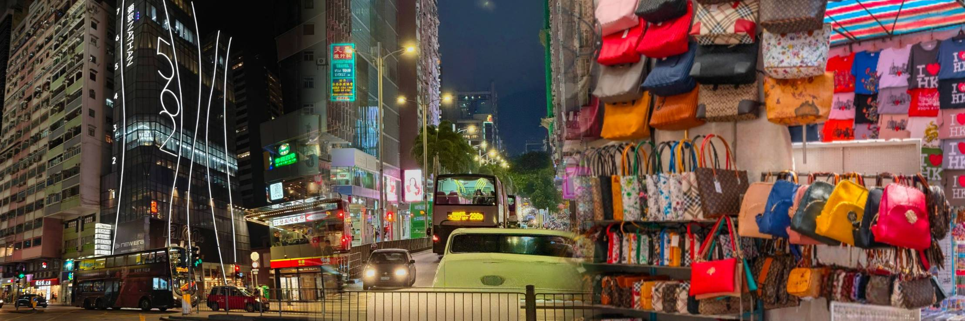
อิสระอาหารตามอัธยาศัยเพื่อให้ท่านช้อปปิ้งได้อย่างจุใจ
นำท่านเข้าสู่ที่พัก โรงแรมที่พัก : Kings Hotel , Best western Plus Kowloon , Iclub To Kwa Wan Hotel หรือเทียบเท่า ระดับ 3 ดาว (ในกรณีพัก 3 ท่านกรุณาสอบถามก่อนจอง เนื่องจากบางโรงแรมไม่รองรับห้องพักสำหรับ 3 ท่าน)
วันที่สาม อิสระตามอัธยาศัย ท่านสามารถเลือกซื้อออฟชั่นกระเช้านองปิง หรือสวนสนุกดิสนีย์แลนด์(-/-/-)
อิสระอาหารทั้งวันตามอัธยาศัย ไม่มีรถบริการ มีหัวหน้าทัวร์ของแนะนำดูแล
OPTIONAL 1: : ชำระเพิ่มจากค่าทัวร์ซื้อบัตรเข้าสวนสนุกดิสนีย์แลนด์ ผู้ใหญ่ 4,500 บาท / เด็กอายุไม่เกิน 11 ปี 4,000 บาท
(ราคารวมรถรับส่งแล้ว ในกรณีเดินทางไปดิสนีย์ไม่ถึง 10 ท่าน หัวหน้าทัวร์จะพาท่านนั่งรถไฟไปส่งที่ดิสนีย์ สำหรับท่านที่ซื้อตั๋วเองสามารถเดินทางเองได้ตามอัธยาศัย หรือสอบถามวิธีการเดินทางเพิ่มเติมจากหัวหน้าทัวร์ได้เลยค่ะ)
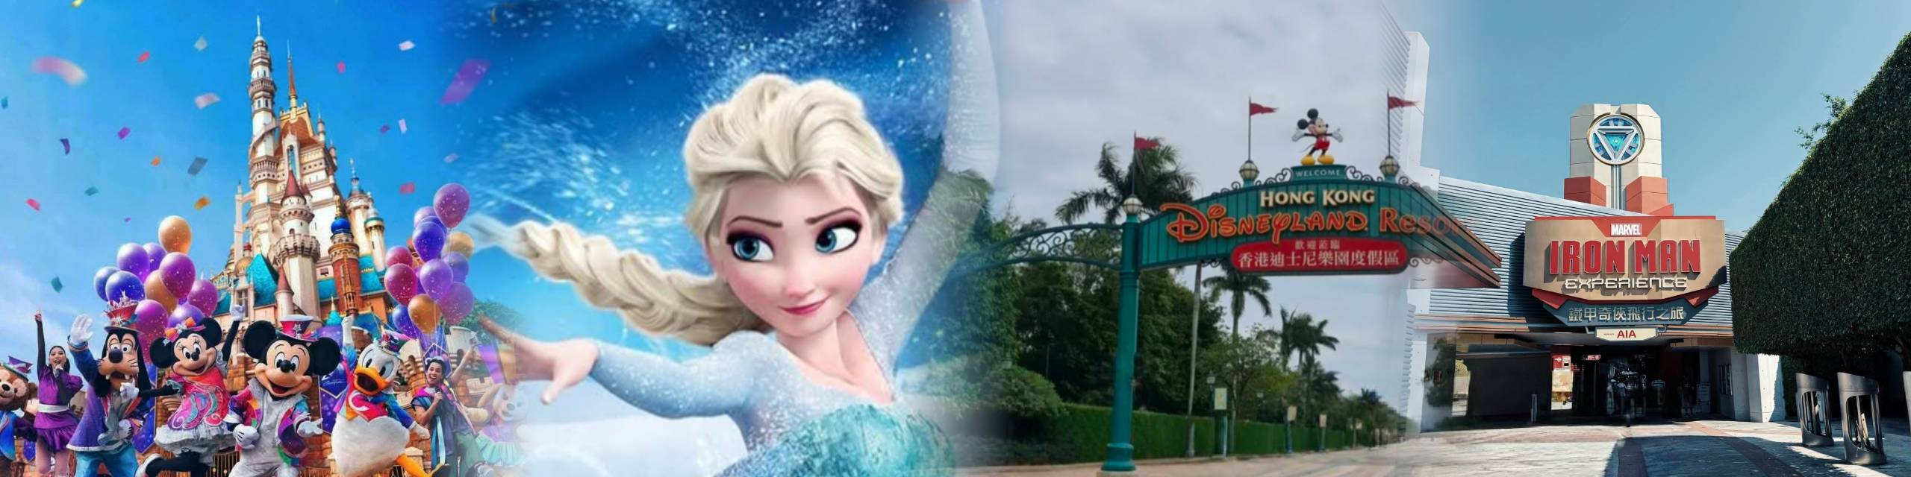
OPITIONAL 2 : NP360 กระเช้านองปิงไหว้พระใหญ่เกาะลันเตา
ชำระเพิ่มจากค่าทัวร์ 2,000 บาท นั่งกระเช้านองปิงแบบธรรมดา ไป-กลับ ขึ้นไปสักการะ พระใหญ่เทียนถาน ” (Tian Tan Buddha) นำท่านสักการระองค์พระใหญ่แห่งเกาะฮ่องกง ซึ่งเป็นจุดหมายที่นักท่องเที่ยวผู้มาเยือนฮ่องกงต้องปักหมุดไว้เป็นสถานที่ไม่ควรพลาด ซึ่งมีสัญลักษณ์เด่น คือ องค์พระใหญ่ “เทียนถานพระพุทธรูปสัมฤทธิ์ปางนั่งขนาดใหญ่ที่สุดของฮ่องกง ตั้งอยู่ใน “หมู่บ้านนองปิง” (Ngong Ping Village) เขตที่ราบสูงทางตะวันตกของเกาะลันเตา (Lantau Island) เกาะบริวารของฮ่องกง นักท่องเที่ยวสามารถขึ้นกระเช้าลอยฟ้าเพื่อเดินทางไปชมความยิ่งใหญ่ขององค์พระพุทธรูป ที่มีความสูง 26.4 เมตร โดยหากรวมฐานดอกบัวขององค์พระด้วย นับว่ามีความสูงถึง 34 เมตร
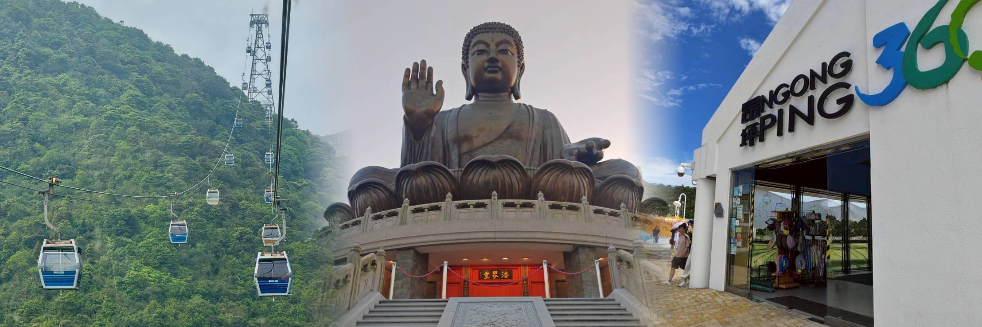
โรงแรมที่พัก : Kings Hotel , Best western Plus Kowloon , Iclub To Kwa Wan Hotel หรือเทียบเท่า ระดับ 3 ดาว
(ในกรณีพัก 3 ท่านกรุณาสอบถามก่อนจอง เนื่องจากบางโรงแรมไม่รองรับห้องพักสำหรับ 3 ท่าน)

วันที่สี่ วัดเจ้าแม่ทับทิม – เจ้าแม่กวนอิมฮ่องฮำ - ศูนย์ฮวงจุ้ย – ร้านหยก - วัดแชกงหมิว – วัดหวังต้าเซียน –
ช้อปปิ้งจิมซาจุ่ย - สนามบินฮ่องกง - กรุงเทพฯ (🍽 / 🍽 /-)
เช้า บริการอาหารเช้า ณ ภัตตาคาร เมนูติ่มซำ
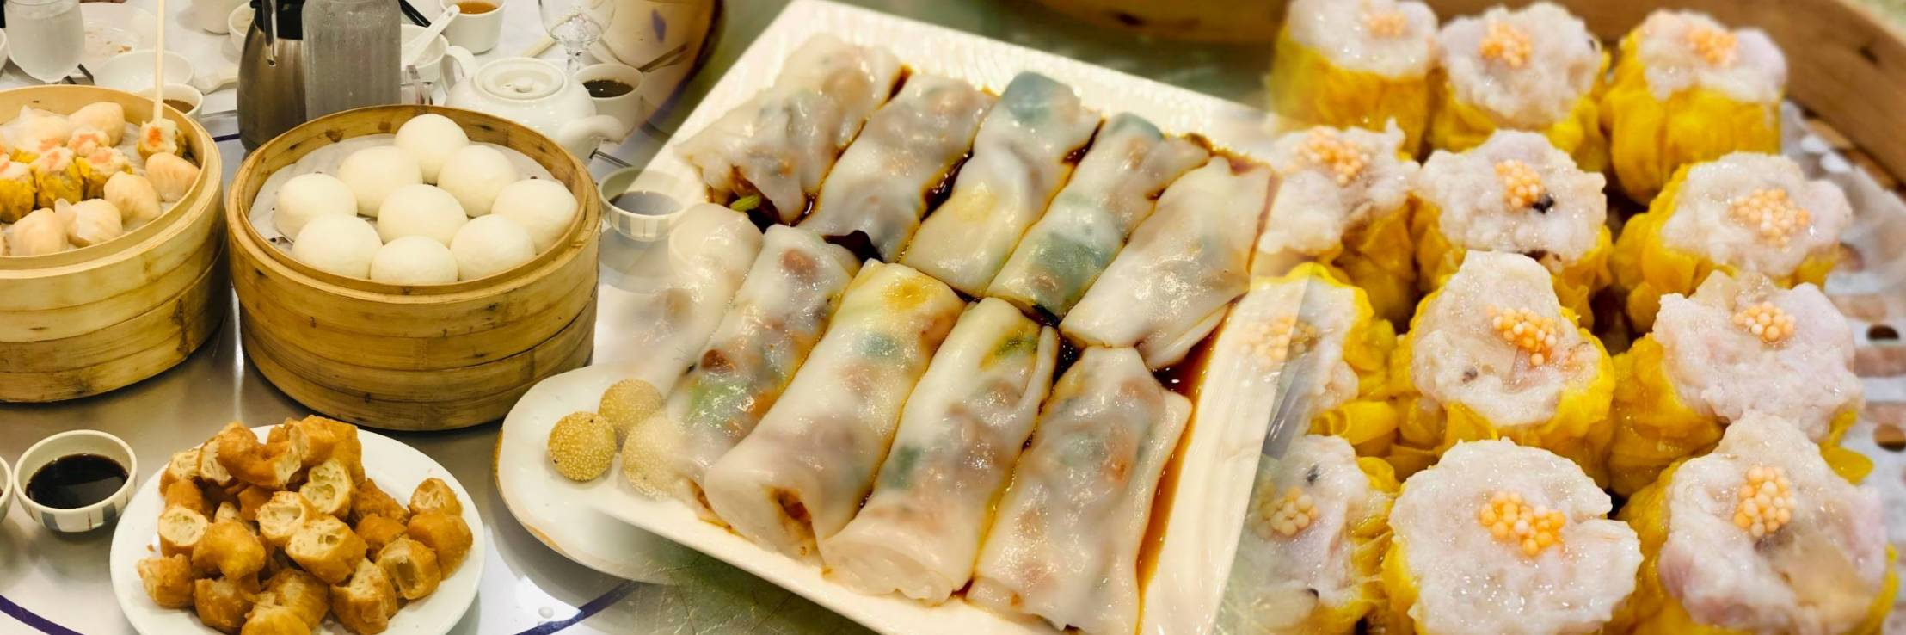
นำท่านสู่ วัดเจ้าแม่ทับทิม ทินหัว อยู่ย่าน Yaumatei หากใครที่ทำงานเดินทางบ่อย แนะนำให้มาขอพรกับเจ้าแม่ทับทิมที่นี่เลย เพราะขึ้นชื่อเรื่องความศักดิ์สิทธิ์ในการขอพรให้เดินทางปลอดภัย แคล้วพลาดจากภัยอันตรายทั้งปวง นอกจากนี้ ภายในบริเวณวัดยังมีวัดเจ้าแม่กวนอิมอยู่ด้านข้าง ท่านใดที่จะมาขอเกี่ยวกับเรื่องการซื้อขายอสังหาริมทรัพย์ สามารถมนำโฉนดมาขอพรที่นี้
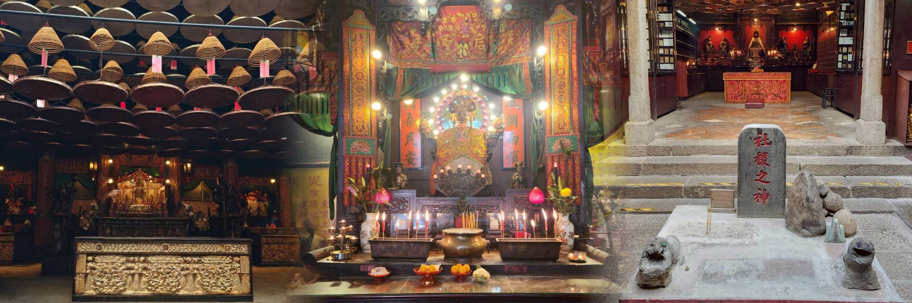
จากนั้นนำท่านเดินทางสู่ วัดเจ้าแม่กวนอิมฮ่องฮำ (Hung Hom Kwun Yum Temple) วัดเจ้าแม่กวนอิมฮ่องฮำ เป็นวัดเจ้าแม่กวนอิมเก่าแก่ คนนิยมมาขอเรื่องเงิน ในแต่ละปีจะมีผู้คนเดินทางมาสักการะขอพรเจ้าแม่กวนอิมที่ฮ่องกงเป็นจำนวนมาก โดยเฉพาะในช่วงวันเปิดทรัพย์ที่จัดขึ้นปีละครั้ง หลังจากวันตรุษจีน 26 วัน เพราะเชื่อว่าการขอพรเจ้าแม่กวนอิมในวันเปิดทรัพย์ จะช่วยเสริมดวงด้านการเงินให้ร่ำรวยตลอดทั้งปี ให้เงินทองไหลมาเทมา ค้าขายเจริญรุ่งเรือง
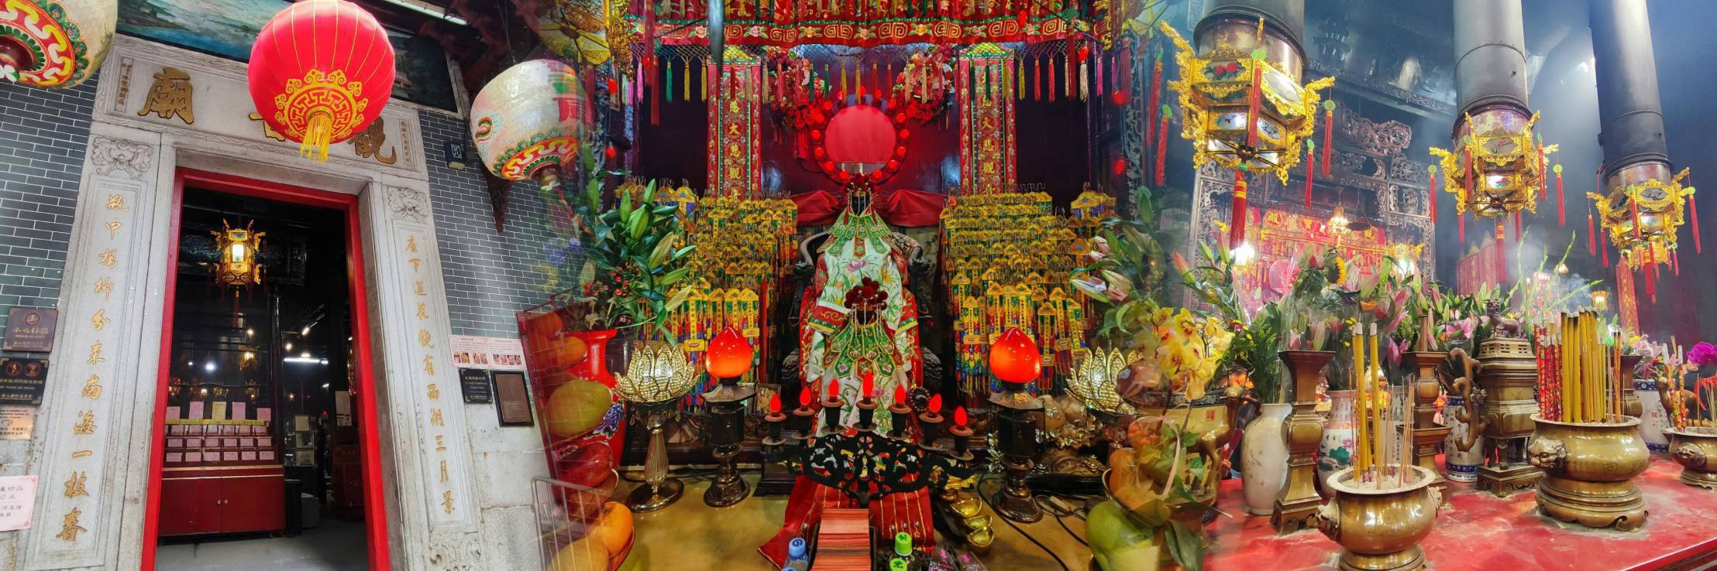
นำท่านเยี่ยมชม ศูนย์ฮวงจุ้ย ที่ขึ้นชื่อของฮ่องกงพบกับงานดีไชน์ยอดเยี่ยมทันสมัย สวมใส่เพื่อใช้ในการเสริมดวงเรื่องฮวงจุ้ยนำความโชคดี มั่งคั่งแก่ผู้สวมใส่ ซึ่งเชื่อกันว่าจะนำสิ่งดีๆ ปัดเป่าสิ่งชั่วร้ายให้กับบุคคลที่สวมใส่ ซึ่งจะมีมากมายหลายชนิด เช่นจี้กังหัน แหวนรุ่งต่างๆ นาฬิกาข้อมือ (ซึ่งผู้สวมใส่จะได้รับการดูลายมือจากซินแซประจำร้าน เพื่อแนะนำวิธีการเสริมดวงในการสวมใส่โดยไม่คิดค่าบริการ)
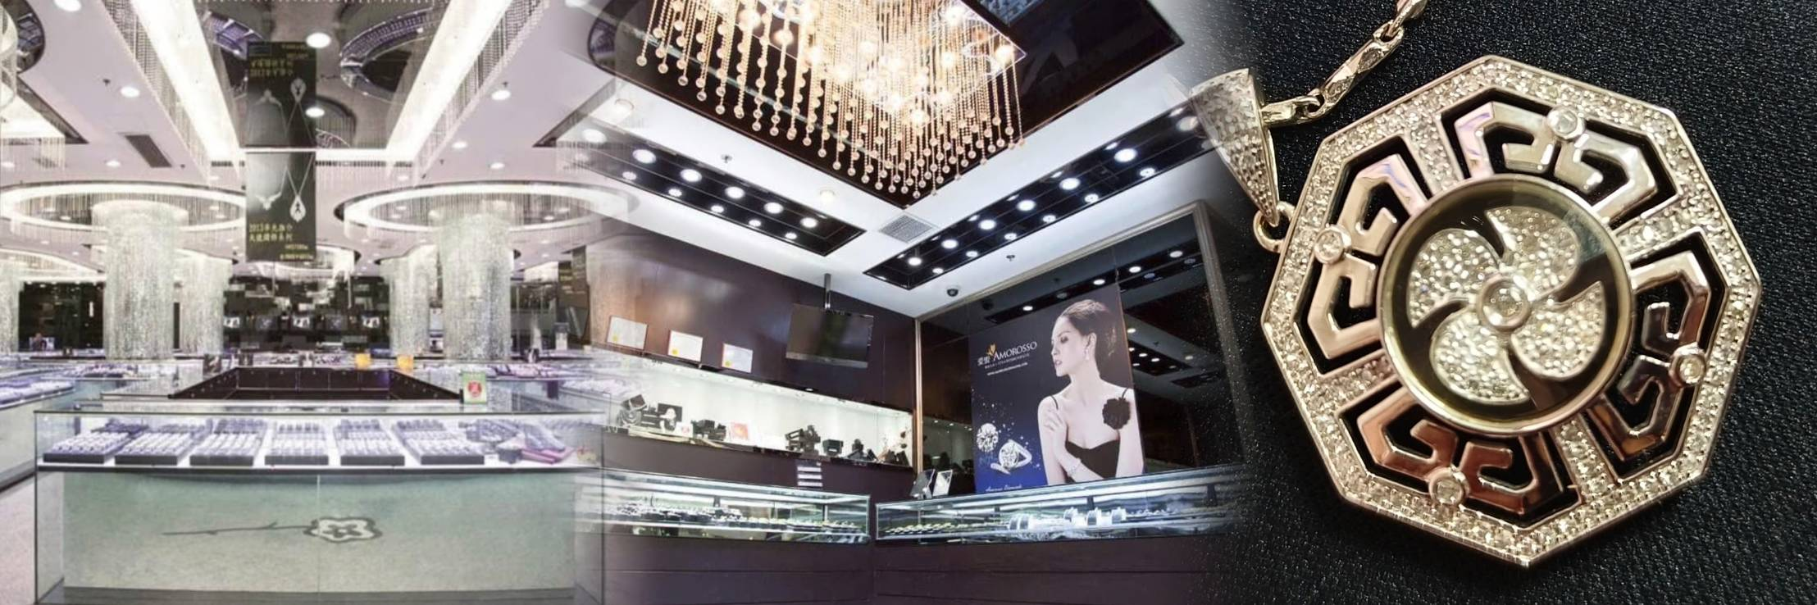
นำท่านสู่ ร้านหยก ชมปีเซี๊ยะ ที่เชื่อกันว่าเป็นวัตถุมงคลยอดนิยม ที่มีการนำมาบูชา เพื่อให้ช่วยป้องกันสิ่งชั่วร้าย เรียกทรัพย์สินเงินทองให้ไหลมาเทมา และกักเก็บทรัพย์นั้นไม่ให้รั่วไหลออกไปไหนได้ ชาวจีนโบราณเชื่อกันว่า ปี่เซียะเป็นสัตว์ประหลาดที่รวมลักษณะของสัตว์มงคลทั้ง 5 ชนิดไว้ด้วยกัน ได้แก่ มังกร พญาราชสีห์หรือสิงโต,อินทรี,กวาง,และแมว โดยตามตำนานเล่าว่า ปี่เซียะเป็นลูกมังกรตัวที่ 9 (เทพแห่งโชคลาภ) ของพญามังกรสวรรค์ มีชื่อเรียกด้วยกันหลายชื่อไม่ว่าจะเป็น “เทียนลก (กวางสวรรค์)” เป็นชื่อเดิม ส่วนจีนกวางตุ้งจะเรียกว่า “เผ่เย้า” และคนจีนแต้จิ๋วจะเรียกว่า “ผีซิว
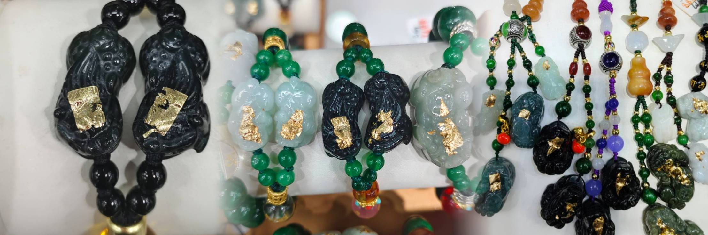
กลางวัน บริการอาหาร ณ ภัตตาคารเมนูห่านย่างอบน้ำผึ้งสไตล์ฮ่องกง
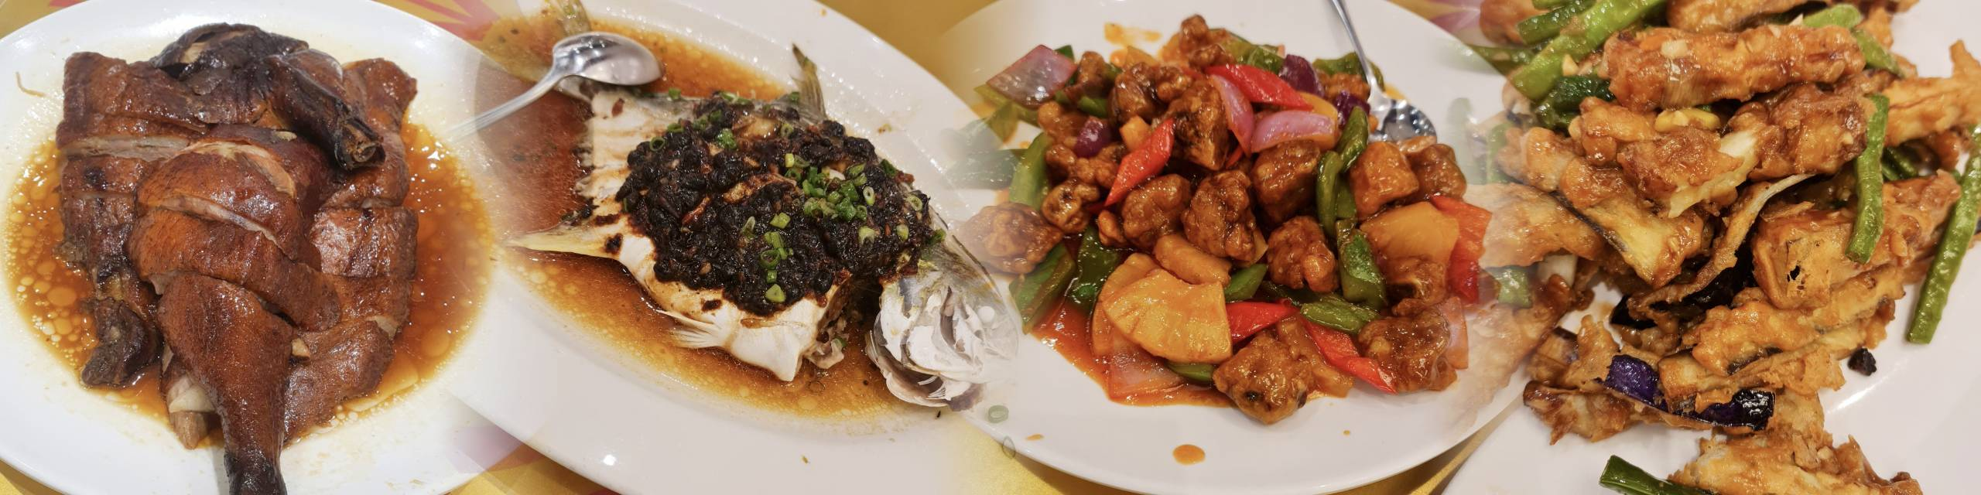
นำท่านสู่ วัดแชกงหมิว (Che Kung temple) หรือ วัดกังหัน มีชื่อเสียงด้านความศักดิ์สิทธิ์ในการขอพรเกี่ยวกับโชคลาภ เงินทอง ความสำเร็จ ความเจริญรุ่งเรือง และปัดเป่าสิ่งไม่ดีออกจากชีวิต โดยองค์เทพเจ้าที่ประดิษฐานอยู่ภายในวัดแชกงหมิว คือ เทพเจ้าแชกง ซึ่งเป็นเทพเจ้าแห่งสงครามและความสำเร็จ เชื่อกันว่าท่านมีเมตตา คอยช่วยเหลือผู้ที่มีความทุกข์ยากให้พ้นภัยและช่วยให้ประสบความสำเร็จในชีวิต มีความเชื่ออีกว่าหากไปแล้วหมุนกังหันที่วัดนี้แล้ว จะช่วยปัดเป่าสิ่งชั่วร้ายออกไป ดึงดูดแต่สิ่งดีๆเข้ามาในชีวิต
ความหมายของ "กังหัน" 4 ใบ มีดังนี้
ใบที่ 1 เดินทางปลอดภัย แคล้วคลาดจากอันตราย
ใบที่ 2 อายุยืนนาน สุขภาพร่างกายแข็งแรง
ใบที่ 3 เงินทองไหลมาเทมา เฮง ปัง โชคลาภมาไม่ขาดสาย
ใบที่ 4 สมปรารถนาตามที่ใจหวังทุกประการ
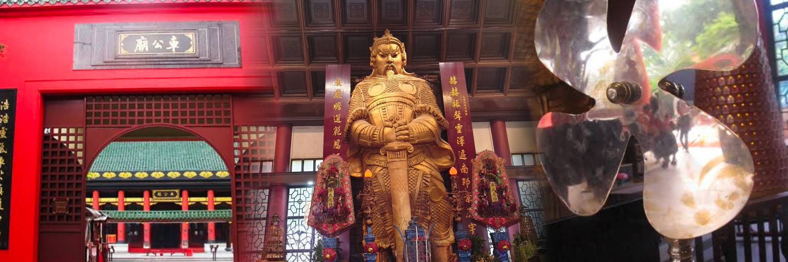
นำท่านสู่ วัดหวังต้าเซียน (Wong Tai Sin Temple) ถือเป็นอีกหนึ่งวัดเก่าแก่มากที่สุดแห่งหนึ่งของฮ่องกง และเป็นวัดที่มีชื่อเสียง สร้างขึ้นในปี ค.ศ. 1921 เพื่ออุทิศแด่ เทพเจ้าหวังต้าเซียน นักบวชลัทธิเต๋าที่มีชื่อเสียงด้านการรักษาโรคและการช่วยเหลือผู้คน โดยมีความเชื่อว่าหวังต้าเซียนสามารถรักษาโรคภัยไข้เจ็บและให้พรสมปรารถนา ภายในวัดยังมีเทพเจ้าหยุคโหลว หรือที่เราเรียกกันอีกชื่อว่า ‘เทพเจ้าด้ายแดง’ นั้น ท่านเป็นที่เลื่องลือในเรื่องของการหาคู่ครองและทำให้ความรักของคนที่มาขอพรให้รักยืนยาว
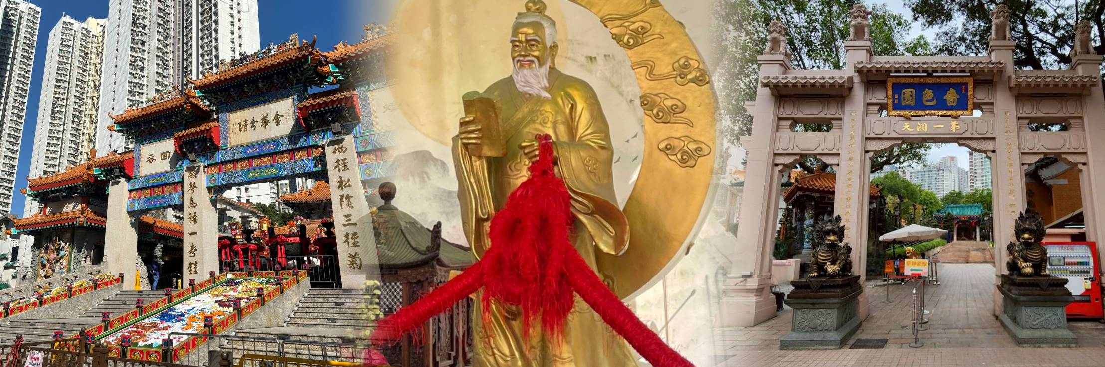
นำท่านแวะถ่ายรูปที่ย่าน Avenue of star และทำท่าน ช้อปปิ้งจิมซาจุ่ย แหล่งช้อปบนฝั่งเกาลูนถือเป็นแหล่งช้อปแห่งแรกของเกาะฮ่องกงที่ทันสมัยที่สุด มีร้านค้าไว้เกือบทุกประเภทรวมทั้งโรงแรมนับสิบ และห้างสรรพสินค้าขนาดใหญ่ที่มีสินค้าแบรนด์เนมมากมายจากทุกมุมโลก ล้ำสมัยสุดๆ แปลกใหม่ หลากหลายประเภทให้จับจ่าย ไม่ว่าจะเป็น เสื้อผ้า กระเป๋า รองเท้า เครื่องใช้ไฟฟ้า เชิญเลือกชมซื้อสินค้าแฟชั่นที่มีเอกลักษณ์เป็นของ นับเป็น สวรรค์ของนักท่องเที่ยวอย่างแท้จริง
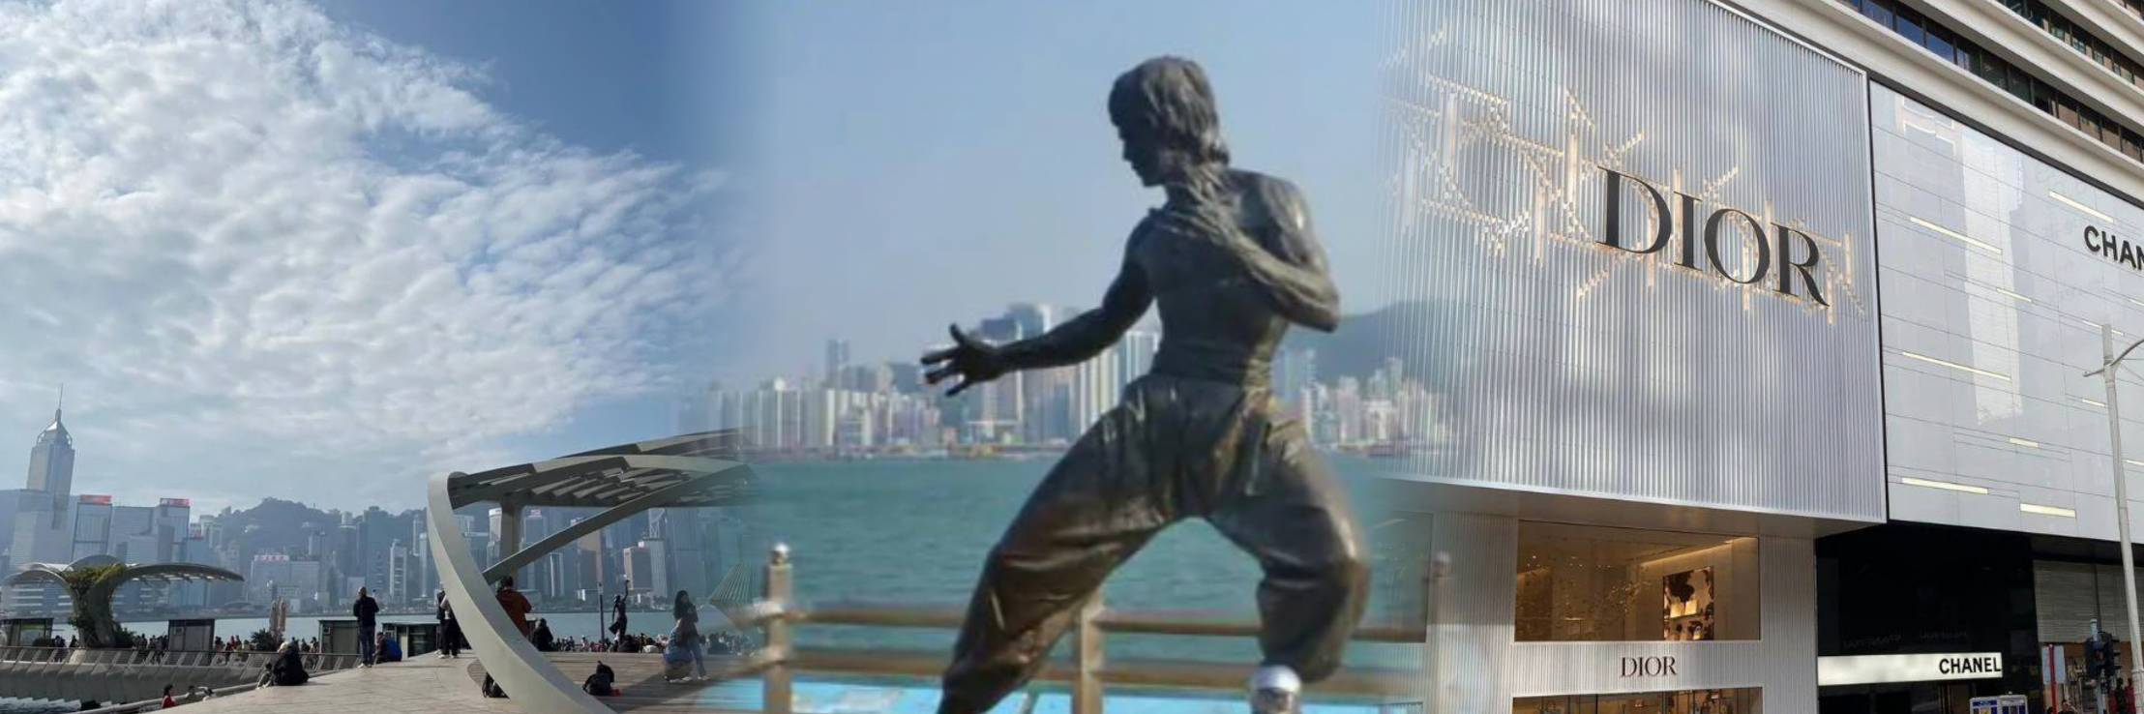
อิสระอาหารเย็นตามอัธยาศัยเพื่อสะดวกต่อการช้อปปิ้ง
สมควรแก่เวลานำท่านเดินทางสู่สนามบิน
22.10 น. บินลัดฟ้ากลับสู่กรุงเทพฯ โดยสายการบิน HongKong Airlines เที่ยวบินที่ HX779
(บริการอาหารว่างและน้ำดื่มบนเครื่อง)
00.25 น. +1 คณะเดินทางถึง สนามบินสุวรรณภูมิ โดยสวัสดิภาพ
หรือเที่ยวบิน (กรุณาดูเที่ยวบินของท่านตามท้ายรายการ ไฟลท์บินและเวลาบินอาจมีการปรับเปลี่ยนตามสายการบินกำหนด)
23.00 น. บินลัดฟ้ากลับสู่กรุงเทพฯ โดยสายการบิน HongKong Airlines เที่ยวบินที่ HX759
(บริการอาหารว่างและน้ำดื่มบนเครื่อง)
01.00 น. +1 คณะเดินทางถึง สนามบินสุวรรณภูมิ โดยสวัสดิภาพ
หรือเที่ยวบิน (กรุณาดูเที่ยวบินของท่านตามท้ายรายการ ไฟลท์บินและเวลาบินอาจมีการปรับเปลี่ยนตามสายการบินกำหนด)
23.40 น. บินลัดฟ้ากลับสู่กรุงเทพฯ โดยสายการบิน HongKong Airlines เที่ยวบินที่ HX767
(บริการอาหารว่างและน้ำดื่มบนเครื่อง)
01.40 น. +1 คณะเดินทางถึง สนามบินสุวรรณภูมิ โดยสวัสดิภาพ
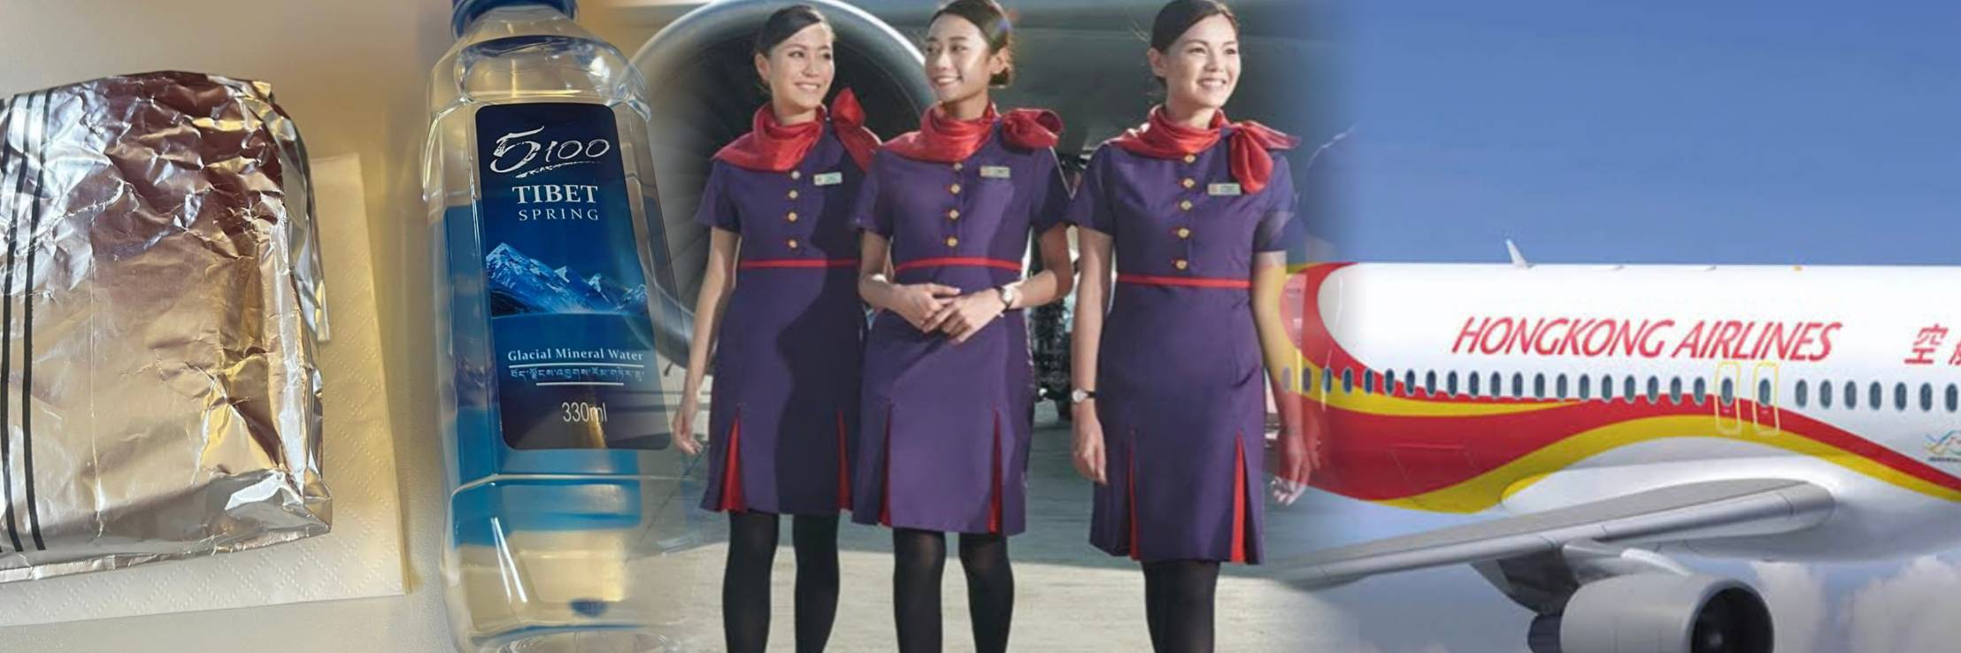

***กรุณาระบุประเภทเตียงตอนทำการจอง หากท่านไม่ได้แจ้งประเภทเตียง ทางทัวร์จะจัดเตียงให้ท่านเป็น TWIN BED และหากมีการเปลี่ยนแปลงภายหลัง ทางทัวร์ขออนุญาตไม่คอนเฟิร์มเนื่องจากบางพีเรียด มีอัตราการเดินทางสูง ห้องพัก 3 ท่านกรุณาสอบถามก่อนจอง
TWIN BED (เตียงเล็ก 2 เตียง) // DOUBLE BED (เตียงใหญ่ 1 เตียง)
กำหนดการเดินทาง |  | ราคา | ราคา | จอแลนด์ไม่ใช้ตั๋วเครื่องบิน | พักเดี่ยว
เที่ยวบิน | วันที่เดินทาง | ผู้ใหญ่ | เด็ก | ผู้ใหญ่/เด็ก | พักเดี่ยว
HX768/HX767 | 05 – 08 พฤศจิกายน 2569 | 16,900 | 16,900 | 8,500 | 5,000

อัตราค่าบริการนี้รวม
ค่าตั๋วเครื่องบินไป–กลับ ชั้นประหยัด น้ำหนักกระเป๋าท่านละ 1 ใบเท่านั้น น้ำหนักไม่เกิน 23 กก. กระเป๋าถือขึ้นเครื่อง 7 ก.ก. รวมถึงค่าภาษีสนามบิน และค่าภาษีน้ำมัน (ในกรณีที่ภาษีมีการปรับขึ้นทางทัวร์จะแจ้งรายละเอียดเกี่ยวกับส่วนต่างอีกครั้ง) (เดินทางไป-กลับพร้อมกรุ๊ปเท่านั้น)

โรงแรมที่พักตามที่ระบุ หรือเทียบเท่า พักห้องละ 2-3 ท่าน ตามเงื่อนไขโรงแรม
ค่ารถโค้ชปรับอากาศนำเที่ยวตามรายการ, ค่าธรรมเนียมเข้าชมสถานที่ต่างๆ ตามรายการที่ระบุ, ค่าอาหาร ตามรายการที่ระบุค่าเข้าชมสถานที่ต่างๆ ตามที่ระบุไว้ในรายการ (ไม่สามารถคืนเป็นเงินได้ เนื่องจากบริษัทฯ ต้องจองและซื้อตั๋วล่วงหน้า)
ค่าประกันการเดินทาง คุ้มครองค่ารักษาพยาบาลจากอุบัติเหตุตามจริงสูงสุด 500,000 บาท คุ้มครองผลประโยชน์จากการเสียชีวิต/เสียอวัยวะจากอุบัติเหตุ 1,000,000 บาท (ตามเงื่อนไขตามกรรมธรรม์)
อัตราค่าบริการนี้ไม่รวม
ค่าใช้จ่ายส่วนตัวของผู้เดินทาง อาทิ ค่าทำหนังสือเดินทาง ค่าโทรศัพท์ ค่าอาหาร เครื่องดื่ม ค่าซักรีด ค่ามินิบาร์ในห้องและค่าพาหนะต่างๆ ที่มิได้ระบุในรายการ
ค่าธรรมเนียมวีซ่าคนต่างประเทศ ที่ต้องเดินทางเข้าประเทศจีน (ในตามโปรแกรมเท่านั้น)
ค่าธรรมเนียมในกรณีที่กระเป๋าสัมภาระที่มีน้ำหนักเกินกว่าที่สายการบินนั้นๆ กำหนดหรือสัมภาระใหญ่เกินขนาดมาตรฐาน
ค่าภาษีมูลค่าเพิ่ม 7% และค่าภาษีหัก ณ ที่จ่าย 3%
ค่าทิปมัคคุเทศก์, คนขับรถ 2,000 บาท/ท่าน/ทริป ค่าทิปหัวหน้าทัวร์แล้วแต่ความพึงพอใจของท่าน
เงื่อนไขการเดินทาง
หนังสือเดินทางต้องมีอายุเหลือใช้งานไม่น้อยกว่า 6 เดือน และบริษัทฯรับเฉพาะผู้มีจุดประสงค์เดินทางเพื่อท่องเที่ยวเท่านั้น หากลูกค้าไม่สามารถเดินทางได้เนื่องจากเหลือพาสปอร์ตน้อยกว่า 6 เดือน ทางบริษัทจะไม่รับผิดชอบใดๆ ทั้งสิ้น
รายการท่องเที่ยวสามารถเปลี่ยนแปลงได้ตามความเหมาะสมโดยคำนึงถึงผลประโยชน์ของผู้เดินทางเป็นสำคัญ
ในกรณีที่ลูกค้าต้องออกตั๋วโดยสารภายในประเทศ กรุณาติดต่อเจ้าหน้าที่ของบริษัทฯ ก่อนทุกครั้ง มิฉะนั้นทางบริษัทจะไม่รับผิดชอบใดๆ ทั้งสิ้น
บริษัทฯ จะไม่รับผิดชอบค่าใช้จ่ายที่เกิดขึ้นหากท่านถูกปฏิเสธการเข้าเมือง อันเนื่องจากการกระทำที่ส่อไปในทางผิด
กฎหมายหรือการหลบหนีเข้าเมือง ฯลฯ และจะไม่คืนเงินค่าทัวร์
ทางบริษัทฯ จะไม่รับผิดชอบใดๆทั้งสิ้น หากท่านใช้บริการของทางบริษัทฯ ไม่ครบ อาทิ ไม่เที่ยวบางรายการ, ไม่ทานอาหารบางมื้อ เพราะค่าใช้จ่ายทุกอย่าง ทางบริษัทฯ ได้ชำระค่าใช้จ่ายให้กับต่างประเทศแบบเหมาขาดก่อนออกเดินทางแล้ว
ทางบริษัทฯจะไม่รับผิดชอบใดๆ ทั้งสิ้นหากเกิดกรณีความล่าช้าจากสายการบิน, การประท้วง, การนัดหยุดงาน, การก่อจลาจล ภัยพิบัติทางธรรมชาติ, โรคระบาด, การประกาศปิดประเทศ หรือกรณีที่ท่านถูกปฏิเสธ การเข้าหรือออกเมืองจากเจ้าหน้าที่ตรวจคนเข้าเมืองหรือเจ้าหน้าที่กรมแรงงานทั้งจากไทย และต่างประเทศซึ่งอยู่นอกเหนือความรับผิดชอบของบริษัทฯ
ท่านใดมีไฟล์ทบินภายในประเทศ(ต่างจังหวัดเข้ากรุงเทพฯ) โปรดแจ้งให้บริษัทฯ ทราบในวันจองทัวร์ ทั้งนี้เพื่อประโยชน์ของตัวท่านเอง กรุณาซื้อตั๋วไป-กลับที่สามารถเปลี่ยนแปลงวันเดินทางได้เท่านั้น *
เงื่อนไขการจอง
ยืนยันการสำรองที่นั่งกับเจ้าหน้าที่ พร้อมส่งสำเนาหนังสือเดินทางมีอายุเหลือใช้งานไม่น้อยกว่า 6 เดือน
** มัดจำท่านละ 8,000 บาท ยอดส่วนที่เหลือชำระ 25 วันก่อนเดินทาง (กรณีราคาโปรฯ ชำระเต็มจำนวน และไม่สามารถยกเลิกการเดินทางได้)
ตัดกรุ๊ปกรุณาสอบถามเงื่อนไข หรือส่วนต่างอีกครั้งก่อนทำการจอง
เงื่อนไขการยกเลิก
- ยกเลิกก่อนการเดินทางตั้งแต่ 30 วันขึ้นไป คืนเงินค่าทัวร์โดยหักค่าใช้จ่ายที่เกิดขึ้นจริง
- ยกเลิกก่อนการเดินทาง 15-29 วัน เก็บเงิน 50% จากยอดที่ลูกค้าชำระมา และเก็บค่าใช้จ่ายที่เกิดขึ้นจริง(ถ้ามี)
- ยกเลิกก่อนการเดินทาง 1-14 วัน / เก็บค่าบริการทั้งหมด 100 %
- กรณีเจ็บป่วยจนไม่สามารถเดินทางได้ต้องมีใบรับรองแพทย์จากโรงพยาบาล บริษัทฯ จะทำเรื่องยื่นเอกสารไปยังสายการบิน โรงแรม และในทุกๆ การให้บริการ เพื่อให้พิจารณาอีกครั้ง แต่ในกรณีที่ออกตั๋วแล้ว ไม่สามารถเปลี่ยนแปลงได้ หรืออาจมีค่าใช้จ่าย
กรุ๊ปเหมากรุ๊ปส่วนตัวขอสงวนสิทธิ์ในการยกเลิก หากมีเหตุที่ต้องยกเลิก ขออนุญาตเก็บค่าเสียหายที่เกิดขึ้นจริงทั้งหมด ในกรณีที่ยกเลิกน้อยกว่า 30 วัน ก่อนเดินทางขออนุญาตยึดเงินเต็มจำนวน
ข้อมูลและคำแนะนำเพิ่มเติม
- บริษัทฯ ขอสงวนสิทธิ์สำหรับผู้เดินทางที่ถือ หนังสือเดินทางธรรมดา (ปกเล่มสีเลือดหมู) เท่านั้น
- ผู้ถือหนังสือเดินทางราชการ (ปกเล่มสีน้ำเงิน) หนังสือเดินทางทูต (ปกเล่มสีแดงสด)ต้องการเดินทางไปกับคณะอันมีวัตถุประสงค์เพื่อการท่องเที่ยวโดยไม่มีจดหมายเชิญ หรือเอกสารใดเชื่อมโยงเกี่ยวกับการขออนุญาตใช้หนังสือเดินทางพิเศษอื่นๆ หากไม่ผ่านการอนุมัติของเคาน์เตอร์เช็คอิน ด่านตรวจคนเข้าเมือง ทั้งฝั่งประเทศต้นทางและปลายทาง ไม่ว่ากรณีใดก็ตาม ทางบริษัทฯ ขอสงวนสิทธิ์ไม่รับผิดชอบความผิดพลาดที่จะเกิดขึ้นในส่วนนี้ไม่ว่าส่วนใดส่วนหนึ่ง
- หนังสือเดินทางต่างชาติที่ไม่ได้เป็นหนังสือเดินทางเพื่อการท่องเที่ยว (หนังสือเดินทางสำหรับทำงาน) ไม่สามารถเดินทางไปประเทศที่สามได้
- หากท่านเดินทางเป็นครอบครัวหรือเดินทางพร้อมสมาชิกในครอบครัวที่ต้องได้รับการดูแลเป็นพิเศษ (วีลแชร์) เด็กหรือผู้สูงอายุที่มีโรคประจำตัว ท่านและครอบครัวต้องให้การดูแลสมาชิกภายในครอบครัวของท่านเอง เนื่องจากการเดินทางเป็นหมู่คณะ หัวหน้าทัวร์หรือมัคคุเทศก์มีความจำเป็นต้องดูแลคณะทัวร์ทั้งหมด
- ผู้เดินทางที่อายุไม่ถึง 18 ปี และไม่ได้เดินทางกับบิดา มารดา ต้องมีจดหมายยินยอมให้บุตรเดินทางไปต่างประเทศจากบิดาหรือมารดาแนบมาด้วย
- กรณีมี “คดีความ” ที่ไม่อนุญาตให้ท่านเดินทางออกนอกประเทศได้ โปรดทำการตรวจสอบก่อนการจองทัวร์ว่าสามารถเดินทางออกนอกประเทศได้หรือไม่ และหากไม่สามารถเดินทางได้ในวันเดินทางเนื่องจากท่านไม่ได้ทำการตรวจสอบก่อน ทางบริษัทฯ จะไม่ขอรับผิดชอบใดๆ ทั้งสิ้น
- กรณี “หญิงตั้งครรภ์” ท่านจะต้องมีใบรับรองแพทย์ระบุชัดเจนว่าสามารถเดินทางได้ รวมถึงระบุอายุครรภ์ที่ชัดเจน และหากเกิดสิ่งที่อยู่นอกเหนือการควบคุม ทางบริษัทฯ จะไม่รับผิดชอบใดๆ ทั้งสิ้น
เงื่อนไขและข้อมูลเกี่ยวกับสายการบิน
- ตั๋วกรุ๊ปไม่สามารถระบุที่นั่งล่วงหน้าบนเครื่องบินได้
- บางสายการบินอาจมีเงื่อนไขเกี่ยวกับการให้บริการอาหารบนเครื่องแตกต่างกัน ขอให้ท่านทำความเข้าใจถึงวัฒนธรรมประจำชาติของแต่ละสายการบินที่กำลังให้บริการท่าน
- กรณีที่ท่านเป็นมุสลิมหรือนับถือศาสนาอิสลาม หรือแพ้อาหารบางประเภท โปรดแจ้งมาในขั้นตอนการจองทัวร์ กรณีที่แจ้งล่วงหน้าก่อนการเดินทางกะทันหันอาจมีค่าใช้จ่ายเพิ่มในการขอเมนูใหม่
รายละเอียดเกี่ยวข้อมูลในรายการทัวร์ที่ท่านควรทราบเพิ่มเติม
**อัตราค่าบริการนี้เฉพาะพาสปอร์ตไทยเท่านั้น ในกรณีพาสปอร์ตต่างชาติ จ่ายเพิ่ม ท่านละ 3,000 บาท (ในกรณีต้องทำวีซ่าลูกค้าต้องดำเนินการยื่นวีซ่าเองนะคะ) **กรณีไม่ประสงค์ลงร้านรัฐบาลฮ่องกง จ่ายเพิ่ม ท่านละ 3,000 บาท **อาหารที่ฮ่องกงส่วนใหญ่จะจัดลงโต๊ะเป็นเซ็ตเป็นเมนูอาหารมาตารฐานทัวร์ ท่านใดที่มีแพ้อาหาร ทานมังสวิรัติ หรือทานอาหารประเภทอื่น กรุณาแจ้งตอนทำการจอง ทางทัวร์จะจัดอาหารให้ตามความเหมาะสม หากหน้างานลูกค้าต้องการรับประทานอาหารอื่นนอกเหนือจากรายการ สามารถแจ้งไกด์สั่งให้แล้วชำระหน้างานได้ค่ะ
**ในกรณีที่ผู้เดินทางไม่ผ่านการพิจารณาในการตรวจคนเข้าเมือง-ออกเมือง อันเนื่องมาจากการกระทำที่ส่อไปในทางผิดกฎหมาย การหลบหนี เข้าออกเมือง เอกสารเดินทางไม่ถูกต้อง หรือ การถูกปฏิเสธในกรณีอื่นๆทางบริษัทจะไม่รับผิดชอบใดๆและไม่สามารถคืนค่าใช้จ่ายต่างๆได้
***ทัวร์ฮ่องกง ทุกโปรแกรม ผู้เดินทางจะต้องอยู่กับกรุ๊ปเที่ยวตามโปรแกรมที่กำหนดเท่านั้น ไม่สามารถแยกตัวออกจากโปรแกรมเพื่อไปทำอย่างอื่นได้ (ยกเว้นวันอิสระ) หากมีการแยกตัวออกจากโปรแกรมไม่ว่าจะจากสาเหตุใดก็ตาม จะมีค่าใช้จ่ายในการแยกตัวออกจากทัวร์ตามที่แลนด์กำหนด และการชำระเงินเข้ามาถือว่าผู้ซื้อได้ศึกษาโปรแกรมและยอมรับเงื่อนไขการให้บริการเป็นที่เรียบร้อย
***พีเรียดแถมวัดชีซาน ทางผู้จัดขอสงวนสิทธิ์จะแจ้งให้ท่านทราบอีกครั้งในวันเดินทาง (ซึ่งจะแทรกอยู่ในรายการทัวร์ของวันใดวันหนึ่งในช่วงพีเรียดที่ท่านเดินทาง) และสงวนสิทธิ์ยกเลิกการเดินทางโดยไม่ต้องแจ้งให้ทราบล่วงหน้า หากระบบการจองของทางวัดมีการยกเลิกหรือทางวัดมีการปิดเพื่อทำพิธีกรรมทางศาสนา โดยทางผู้จัดไม่ทราบล่วงหน้าซึ่งทางผู้จัดได้รับการคอนเฟิร์มยืนยันเป็นที่เรียบร้อยแล้ว วัดนี้ต้องจองเข้าวัดล่วงหน้า 1 เดือน กรุณาส่งหน้าพาสปอร์ตของท่านเพื่อทำการลงชื่อเข้าวัด เพราะวัดจะจำกัดการเข้าชม 500 คนต่อวัน

